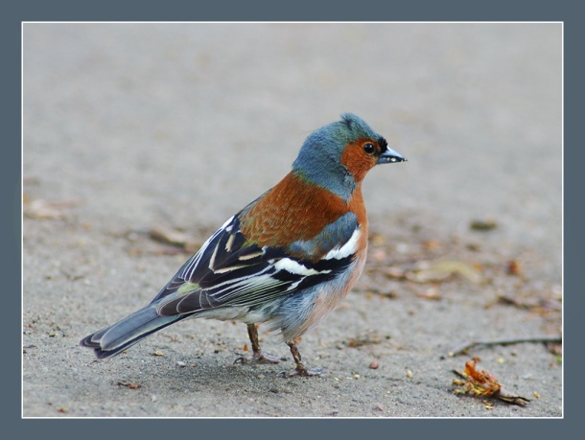

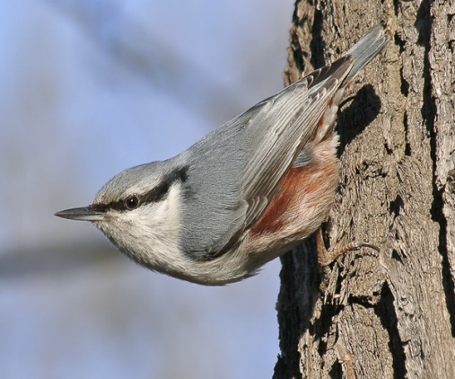

**Конспект**

**непосредственно-образовательной деятельности**

**в подготовительной группе**

«Птицы Воронежской области»

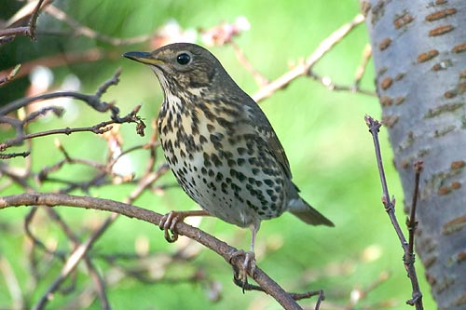

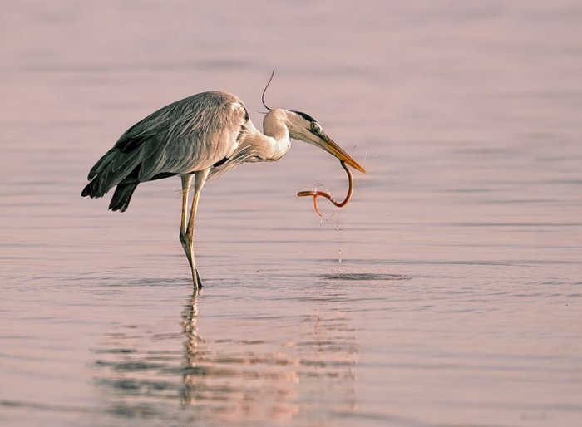 Воспитатель:

Глущенко Л.С.

**Цель:**

Формирование у детей системы экологических знаний о птицах Воронежской области, ответственного, бережного отношения к ним.

**Задачи:**

- расширять представления детей о птицах, об условиях их жизни; продолжать учить детей узнавать птиц по внешнему виду, повадкам, пению;

- прививать детям доброжелательное и заботливое отношение к окружающему миру, приучать их заботиться о птицах;

- способствовать развитию творческих, интеллектуальных способностей детей;

- пополнить предметно-развивающую среду по теме.

**Подготовительная работа:**

- сбор информации о птицах Воронежской области ;

- накопление, разработка и оформление материала (познавательные беседы, занятия, стихи, рассказы, сказки, загадки, пословицы и поговорки, приметы и др.)

- рассматривание картин, плакатов, иллюстраций с изображением птиц;

- наблюдения за птицами на участке детского сада за его пределами (совместно с родителями);

- продуктивная деятельность в процессе экологического воспитания и умения отражать это в рисунке, лепке, аппликации.

- чтение художественной литературы, разучивание стихов, отгадывание загадок, обсуждение пословиц, поговорок, примет.

**Материалы и оборудование:**

карта Воронежской области, картинки на магнитах – птицы родного края; воздушный шар; карточки с заданиями; перья птиц; лоток с водой для опытов; предметы – веер, ласты, самолёт, замок-молния, замок-липучка; курица и лукошко, яйцо куриное; лист бумаги («Экологическая газета»), чернила, перо.

**Технические средства:**

Магнитофон и записи голосов птиц, телевизор, ноутбук, смарт – камера.

**Ход занятия:**

**1. Организационный момент:**

**-** Здравствуйте, ребята. Придумано кем-то просто и мудро при встрече здороваться «Доброе утро!»

Скажем всем «Доброе утро!»

Если у вас хорошее настроение улыбнитесь друг другу и улыбками поприветствуйте своих друзей и наших гостей.

Я хочу пригласить вас сегодня в увлекательное путешествие, прошу вас быть моими активными помощниками. Желаю всем хорошего настроения.

Я приглашаю вас сегодня в путешествие по Воронежской области. Посмотрите на карту, наша область похожа на огромное сердце. Да, Воронежская область это сердце Черноземья. Наши поля богаты плодородной почвой, на которой мы взращиваем зерно, картофель, свёклу, морковь, у нас богатые сады, чистые озёра, великолепные леса. На территории нашей области обитают многие виды животных и птиц, которые занесены в Красную книгу. И я вам предлагаю сегодня узнать много нового и интересного из жизни птиц Воронежского края.

Наверное, вы уже заметили этот прекрасный воздушный шар. Человек издавна мечтал летать как птица, посмотреть на землю с высоты птичьего полёта. Мы с вами сегодня совершим полёт на воздушном шаре, побываем в лесу, увидим реки, озёра, заглянем в одну из деревушек нашей области.

Но прежде чем отправиться в полёт, нам надо узнать прогноз погоды. Поиграем в игру «Синоптики».

(дети описывают погоду дня)

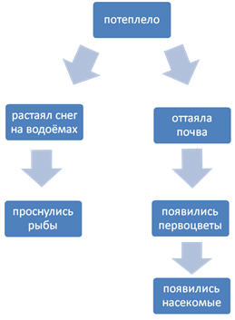

**вернулись птицы.**

Т.к. наши птицы путешественники (жаворонки из африканских степей, утки и цапли из Египта, скворцы путешествовали по Италии и Франции…), то и нам пора отправляться в путь. Нас ждут интересные задания, которые мы должны отлично выполнить, чтобы продолжить наш увлекательный поход.

Вы готовы! Тогда в путь.

**2. Начало путешествия – город:**

Начинаем мы путь с нашего любимого города Воронежа. Город Воронеж – столица Черноземья (дети описывают город в нескольких предложениях). Да, в городе много многоэтажных домов, заводов, фабрик, шумные улицы с множеством машин…. Но и в наших дворах, садах и парках мы видим птичьи стаи.

(дети, называя птиц, прикрепляют их на карту, где расположены города Воронежской области)

**Задание №1** (из корзины воздушного шара)

Наблюдая за птицами, люди составили много пословиц и поговорок. Давайте подумаем, почему в народе так говорят:

**Всякая птица своим пером гордиться.**

**Всякая птица своим клювом сыта.**

**Воробьи под кровлю, а совы на ловлю.**

**Не нужна соловью золотая клетка, а лучше зелёная ветка.**

**Налетел как ястреб.**

**Увидел скворца – весна у крыльца.**

**Сокол мал, да удал.**

Молодцы! Я могу про вас сказать « Вы мои маленькие, да удаленькие!» (расшифровать)

**2. Птицы леса Воронежской области:**

Но не будем задерживаться, в путь!

Наша вторая остановка будет **в лесу**. Вспомним правила поведения в лесу (дети называют).

Мы не очень часто бываем в лесах. Но посмотрите с чем можно сравнить лесное угодье (заготовка картинки). Правильно, с многоэтажным зданием.

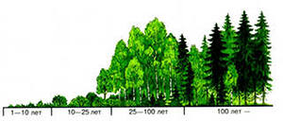

Трава

Кустарники

Деревья

И на каждом этаже селится та или иная пташка.

(дети берут птиц, называют их, рассказывают, где они вьют гнёзда, прикрепляют к карте)

**Задание №2**

На столе веер, ласты, самолёт, замок-молния, замок - липучка (изобретения человека, наблюдая за птицами).

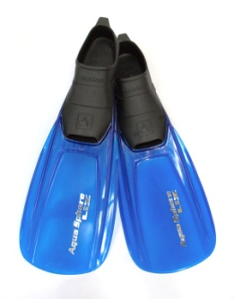 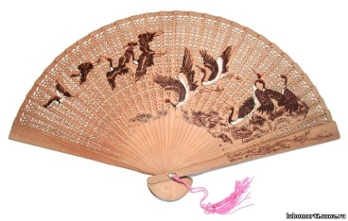 

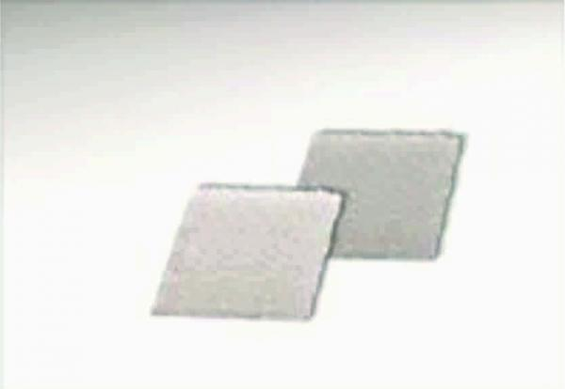 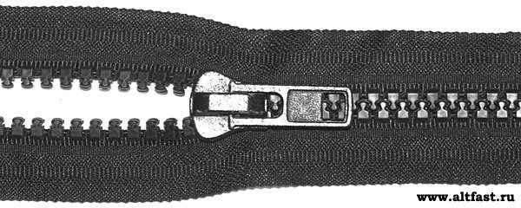

Посмотрите на предметы. Как вы думаете, почему они здесь появились?

(дети объясняют появление каждого предмета)

Веер – похож на хвост птицы (объясняют раскрытое и закрытое состояние веера).

Ласты – лапы водоплавающих птиц, наблюдая за ними, люди изобрели ласты.

**Замок-молния (замок – липучка) - рассматривая строение пера, человек обратил внимание на…**

Самолёт – строение птицы и самолёта схожи, поэтому, разгадав эту загадку, он изобрел много летательных аппаратов. Они изобрели воздушный шар, дирижабль, параплан и дельтаплан, самолёт и вертолёт, но сам человек так и не взлетел.

Молодцы! Мы с вами тоже лёгкие на подъём. Пора дальше.

**3. Водоплавающие птицы:**

Да, не только небо, но и вода притягивала человека. Т.к. ещё холодно для водных процедур, я вам предлагаю прогуляться по берегу реки, подышать чистым воздухом, понаблюдать за водоплавающими птицами.

**Но** я вас не узнаю, где же Лиза, Ваня, Даша…. Вы превратились в прекрасную стаю серых гусей. Чтобы вас расколдовать, надо сделать зарядку и назвать ваших любимых птиц.

**Физминутка.**

Утром встал гусак на лапки,

Приготовился к зарядке.

Повернулся влево, вправо,

Приседанья сделал справно.

Носиком почистил пух,

И скорее в воду – плюх.

(дети встают и называют своих любимых птиц)

**Задание № 3. ОПЫТ** (один из предлагаемых)

Но один из гусей обронил пёрышко.

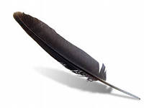

**Смарт - камера**

Птицы всегда, во все времена удивляли людей своей красотой, своим оперением (дети называют, какие перья у птиц – **маховые и пуховые,** называют отличия между ними).

Как вы думаете, почему в народе говорят:

Мокрая, как курица.

Вышел из воды сухой, как гусь.

Как с гуся вода.

В воде купался, а сух остался.

Эти выражения имеют свои значения (привожу примеры **: Утки, гуси и другие водоплавающие птицы имеют непромокаемое оперение. В дождливую погоду они выглядят так же, как и в ясную. Домашним птицам (курам, индюшкам) повезло меньше. Все, наверное, знают, что нет более жалкого зрелища, чем промокшая под дождем курица. Разумеется, выражение « мокрая курица » служит для обозначения беспомощного, вызывающего жалость человека. Пропитанные жиром перья не намокают. И благодаря этому птицы не тонут. А в жизни говорят « как с гуся вода» о таких людях, которые остаются безнаказанными**), но нам важно сейчас перо.

ОПЫТ

№1

|  |  |  |
| --- | --- | --- |
| **Предмет исследования** | **Под действием воды** | **Вывод** |
| **Куриное перо** | Перо намокло, стало некрасивым, потеряло форму | Куриные перья смачиваются |
| **Гусиное**  **перо** | На большом пере образовалось несколько больших капель воды. После встряхивания вода стекла, перо осталось прежней формы, почти сухим. Мелкие перья также сохранили свою форму, остались почти сухими | Гусиные перья  не смачиваются |

|  |  |  |
| --- | --- | --- |
|  |  |  |
|  |  |  |
|  |  |  |

№2 **(перо, разрезанное перо –** внутри пустота и воздух**, картинка строения пера)**

 

**Рассмотрим перо**. Его центральная часть называется ствол. Перо состоит из волосков-бородок, отходящих от стержня**.** А от бородок отходят бородки, как хвоинки на еловой лапе. Бородки имеют крючочки, которыми бородки цепляются друг за друга.  
-А сейчас давайте вернемся к тем предметам, о которых мы говорили в начале занятия. Рассмотрите под лупой застежку-липучку. Что вы заметили? Вы теперь специалисты и можете сказать, что же лежит в основе изобретения застежки-липучки? (наличие крючочков на бородках).  
Если по какой- либо причине крючочки расцепятся, птица в момент чистки перьев соединит их клювом, которые действуют по типу «застежки молнии». Это еще одно изобретение, которое было сделано благодаря птицам.

Вывод:

* Летом перья – защитная одежда, зимой – шуба, ночью – одеяло.
* Перья позволяют опираться на воздух в полете, поддерживают высокую температуру тела даже в сильные морозы. Водные птицы смазывают свои перья жиром, поэтому вода не смачивает их, и птицы могут не только летать, но и плавать.

**4. В гостях у бабушки.**

У нас с вами осталась, только одна станция – деревня.

Я скучаю по своей бабушке ( можно накинуть платок на плечи), поэтому часто приезжаю к ней в гости. Она живёт в деревне, не далеко от города. У неё большое хозяйство и я приглашаю вас заглянуть к ней на кружку парного молока. Когда я была маленькой, моя бабушка рассказывала мне много сказок. Я прижималась к её плечу и подолгу слушала, как она ведёт свой рассказ о добре и зле, о красоте и чудесах на невиданных дорожках.

**Задание №4**

Какие сказки и мультфильмы вы знаете, где героями были птицы.

(дети называют сказочных птиц)

Но и наша курочка снесла нам яичко. Но не золотое, а простое.

ОПЫТ.

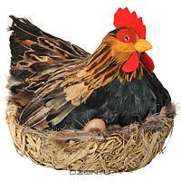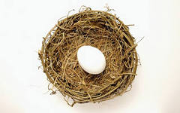

**Смарт – камера**

Зачем нужны яйца? А чьё яйцо у меня в руках? (яйцо курицы). Посмотрите, какое оно красивое. Давайте, мы его рассмотрим. У яйца есть скорлупа. Какая она? С помощью смарт-камеры рассмотрим скорлупу. У скорлупы есть крошечные отверстия, через которые внутрь проходит воздух. А что внутри скорлупы? (аккуратно разбить яйцо). Это желток, в желтке есть зародыш (рассмотреть его), который от тепла будет развиваться и превратится в птенца. Белок содержит необходимые запасы воды и питательные вещества, которые необходимы для развития зародыша. А все ли яйца так устроены? Можем ли мы, в лесу взяв из гнезда яйцо, проверить это? Почему? (дети высказывают свои мнения)

**4. Подведение итогов.**

Вот и подошло к концу наше путешествие.

В старину, когда человек еще не изобрел ручек и карандашей, люди писали гусиными перьями, обмакивая их в чернила. И мы с вами попробовали писать пером. Я хочу вам сказать, что это не так уж и легко.

Я вам предлагаю подвести итог нашего путешествия, сделав экологическую газету. Мы с вами соблюдаем правила дорожного движения, переходя улицу только на зелёный свет светофора.

Но этот светофор необычный, он покажет всем, что надо беречь и охранять окружающим нас мир.

(дети оформляют газету, рассказывают, почему они сделали такой выбор)

Ребята, попросим наших гостей оставить свои автографы пером на нашей газете.

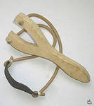 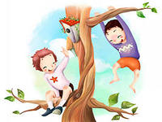 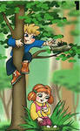 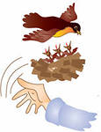

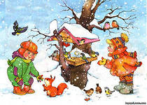  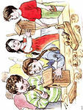

**И хотелось бы  напомнить вам,  как хрупок этот мир. С каждым годом все больше видов птиц исчезает с лица планеты. Помните об этом, не обижайте братьев наших меньших. Берегите птиц, и мир станет еще прекрасней! Птицы, как и цветы, принадлежат к тем творениям природы, которые словно и существуют для того, чтобы дарить людям радость, служить постоянным объектом   нашего восторга и симпатий.**